Martínez Coronel Brayan Yosafat

# Comunicación I2C

El I2C o Circuito Inter-integrado, se basa en una comunicación maestro-esclavo, esto no limita a que haya solo un esclavo, puede haber múltiples al igual que múltiples maestros. En general, solo usa dos cables para comunicar entre dispositivos. El SDA (Serial Data): la línea donde se recibe información, y el SCL, que acarrea la señal de reloj.

La información se transfiere bit a bit, de forma síncrona, así que tanto la entrada como la salida llega en orden. La salida del reloj siempre está controlada por el maestro. Alcanza una velocidad de 5 Mb por segundo, pero el estándar es de 100 kb por segundo. Aunque no tiene límite de maestros, el número máximo de esclavos de 1008.

El mensaje está conformado como:

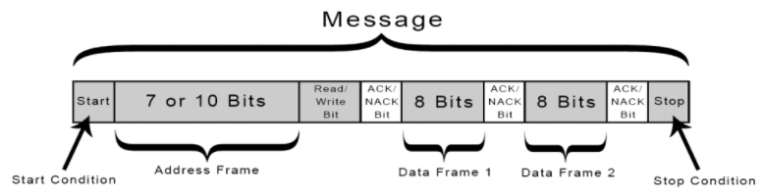

# Directivas

* i2c_start(); Envío de la secuencia de start.
* i2c_write(0xD0); Dir. del esclavo(0b1101000)+ write bit(0).
* i2c_write(rx); Dirección rx del registro a leer.
* i2c_restart(); Envío de la secuencia de restart.
* i2c_write(0xD1); Dir. del esclavo(0b1101000)+ read bit(1).
* dx=i2c_read(); Lectura reg. rx y almacenamiento en dx.
* i2c_sendnack(); Envío secuencia de not acknowledgement.
* i2c_stop(); Envío de la secuencia de stop. return dx;
* i2c_start(); Envío de la secuencia de start.
* i2c_write(0xD0); Dir. del esclavo(0b1101000)+ write bit(0).
* i2c_write(ry); Dirección ry del registro a escribir.
* i2c_write(dy); Byte dy de datos de escritura.
* i2c_stop(); ν Envío de la secuencia de stop.